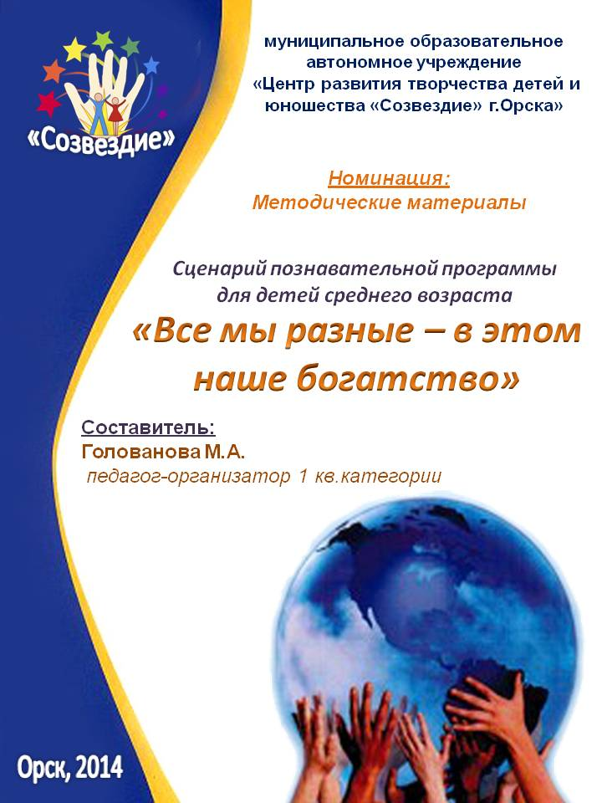
ПОЯСНИТЕЛЬНАЯ ЗАПИСКА
«Да и кто мы такие,
чтобы сметь возвышаться
над прочими людьми?»
И.В.Гете

Толерантность – не всем, может быть, знакомо это понятие, и, на первый взгляд, звучит оно совершено непонятно. Но смысл, который оно несет, очень важен для существования и развития человеческого общества.
Современный культурный человек – это не только образованный человек, но человек обладающий чувством самоуважения и уважаемый окружающими, что не всегда можно наблюдать в современном обществе. В последние годы можно проследить проявление нетерпимости к национальным различиям среди народов, религиозные и межэтнические конфликты, проявление которых выражается в терроризме и экстремизме, являющиеся прямой угрозой безопасности страны. Именно в такой опасной среде происходит формирование и воспитание подрастающего поколения.
Поэтому проблема воспитания толерантности, является очень актуальной. В нашем клубе этой проблеме уделяется немало внимания. Традиционно в середине ноября проходит «Неделя толерантности. С обучающимися проводятся групповые и общеклубные мероприятия. Данный сценарий рассчитан на детей среднего возраста.

Цель:
Обобщение, систематизация информации о доброте, милосердии, взаимопонимании.
Формирование чувства уважения к другим людям.

Задачи:
1. Воспитывать эмоциональную отзывчивость.
2. Развить творческий потенциал детей.
3. Воспитать любовь и уважение к людям, умение общаться и жить в социуме.
Участники: обучающиеся объединений, 20-30 человек;
Место проведения: клуб

Оборудование: Эмблема «Толерантности» - земной шар, вокруг которого разноцветные ладошки, картинки с изображением детей разных народов, осенние листочки разных цветов, сундучок, ручки, по количеству участников, воздушные шары.

Предварительная подготовка: Дети заходят в зал, ведущая предлагает им взять с подноса листочек любого цвета (желтого, красного, зеленого – это будет делением по цвету на команды), в зале стоят три стола, за столами сидят по 6-8 человек, на столах ручки и листочки.

ХОД МЕРОПРИЯТИЯ

Ведущая: Здравствуйте, ребята! Очень рада вас видеть. Незаметно промчались осенние каникулы и вот мы с вами снова собрались все вместе, чтобы поделиться своими мыслями, своим настроением, своей улыбкой.
В нашем зале зажглись улыбки. Мне очень хочется, чтобы улыбки горели не только сегодня, но и каждый день на ваших лицах, чтобы горе, зло, обида никогда не заходили в ваш дом, чтобы вы с каждым днем становились дружнее. Подарите приветствие и свою улыбку своему другу.
Дети поворачиваются к соседу слева и справа улыбаются и приветствуют словами: «Добрый день!» (сделать фото)
Ведущая: Сегодня я хочу поближе с вами познакомиться. Перед вами лежат осенние листочки, возьмите ручки и напишите на них какое качество в вас самое достойное.
Дети пишут эти качества на листочках, ведущий кладет их в сундучок, читая каждое написанное достоинство.
Ведущая: Как много у всех нас вместе достойных качеств, а значит, у нас много возможностей для свершения добрых дел.
А почему я поместила все это в сундучок, как по-вашему?
Дети: Потому что это богатство.
Ведущая: А почему вы считаете это богатством? Вспомните, что в сказках складывают в сундуки и сундучки?
Дети: Тоже богатство.
Дети размышляя, приближаются к пониманию, что богатство - это то, что помогает самому человеку, его близким, окружающим что - то решить, что - то преодолеть, с чем - то справиться, кому - то помочь и т.п.
Ведущая: Бывает богатство, которое можно потрогать, потратить. А бывает богатство, которое можно только почувствовать. И как ни странно - прочнее то богатство, которое заключено в наших достоинствах, нашем характере. Это наша собственность. И деньги, и любимые вещи, и коллекция фантиков - это тоже наше богатство, но не такое прочное, как достоинство. Все ваши перечисленные качества, которые вы записали на листочках можно назвать одним словом – толерантность. Это слово, мы нередко слышим с телеэкранов, от ведущих, политиков. Для русского языка слово «толерантность» относительно новое; четкого, однозначного толкования этот термин не имеет. На первый взгляд, звучит оно совершенно непонятно. Но смысл, который оно несет, очень важен для существования и развития человеческого общества.
На рубеже XVIII–XIX веков во Франции жил некто Талейран Перигор. Он отличается тем, что при разных правительствах оставался неизменно министром иностранных дел. Это был человек талантливый во многих областях, но, более всего, – в умении учитывать настроения окружающих, уважительно к ним относиться и при этом сохранять свои собственные принципы, стремиться к тому, чтобы управлять ситуацией, а не слепо подчинятся обстоятельствам.
С именем этого человека и связано понятие ―толерантность.
Ведущая: Назовите три определения, что такое по-вашему толерантность.

Дети по очереди говорят определения: толерантность - это-сотрудничество, уважение человеческого достоинства, уважение прав других людей, признание равенства других, терпимость к чужим мнениям, верованиям и поведению, умение владеть собой, умение слушать, чуткость, чувство юмора, доверие, взаимопонимание, самостоятельность, сочувствие.

Ведущая: На нашей планете Земля огромное количество стран. Каждая страна особенная, и жители тоже особенные. Мы разные, совсем не похожие друг на друга. У нас разный цвет кожи, мы говорим на разных языках, у нас разные обычаи и традиции. Но все мы едины в одном – мы люди. Люди на свет рождаются разными: непохожими, своеобразными.
Чтобы других ты смог понимать,
Нужно терпенье в себе воспитать.
Нужно с добром к людям в дом приходить,
Дружбу, любовь в своем сердце хранить!
Ведущая: Я раздаю на каждый стол пословицы, напечатанные на полосках бумаги, но осенний ветерок в них перепутал слова. Ваша задача составить правильно пословицы.

1.Конкурс «Собери пословицу»
Чья команда соберет быстрее, получает аплодисменты. Ребята по очереди зачитывают сложенные пословицы.
Ведущая: Нам часто приходится общаться друг с другом. Представьте вам нужно передать сообщение другу, подруге, маме, папе, которые уезжают в поезде (они вас не слышат), или вы разговариваете на разных языках.

2. Конкурс «Пойми меня»
Если дети отгадывают показываемые действия, то команда получает аплодисменты.
Ведущая: А умеете ли вы говорить друг другу комплименты?

3. Игра «Волшебный стул».
Ребята по очереди садится на стул, остальные говорят ему комплименты.
Ведущая: Чтобы наша встреча была еще добрее, давайте все споем песню, в которой говорится о том, что улыбкой согревается сердце, и становится весело на душе. Эта песня, так и называется “Улыбка”.
Исполняется песня «Улыбка»
Ведущая: Спасибо вам за участие, улыбки, доброту. Пусть дружба, понимание всегда царит между вами, ведь это наше главное богатство! И тогда мы сможем одолеть любые трудности. Будьте терпимы друг другу. До новых встреч!

ЛИТЕРАТУРА
- Информационно-методический бюллетень КРОО «ИСТОК», № 1(3) «Толерантность», 2003-2004.
- Рожков М.И. и др. Воспитание толерантности у школьников. Ярославль, 2003.
- Вислова, А.Д. Формирование толерантной личности-стратегическая задача образования / А. Д. Вислова // Соц. гуман. знания. - 2008. - N 4. - С. 152-162.

Интернет ресурсы:
http://megalyrics.ru/lyric/dietskiie-piesni/ulybka.htm

ПРИЛОЖЕНИЕ
1.Конкурс «Собери пословицу»
На каждый стол раздается по три перепутанных пословицы, каждая отдельно.Задача участников быстро и правильно собрать пословицы.
1.Дружно за мир стоять — войне не бывать
2.Как хорош тот, у кого умная голова и доброе сердце.
3.Доброе слово лечит, а злое убивает.
4.Верный друг лучше сотни слуг.
5.Лучше умереть возле друга, чем жить у своего врага.
6.Все за одного и один за всех.
7.Ласковое слово лучше сладкого пирога.
8.Нет друга, так ищи, а нашел, так береги.
9.Друг за друга держаться - ничего не бояться.

2. Конкурс «Пойми меня»
Каждому столику дается задание, показать пантомимой следующие действия, а команды, сидящие за другими столиками должны отгадать, что им напоминают сделать
1. Не забудь моей собаке сделать прививку.
2. В моей машине нужно накачать колесо
3. В пять часов вечера жду тебя около кинотеатра.

3. Игра «Волшебный стул».
На середину зала ставится стул. По очереди с каждого столика выходит участник, садится, ему ребята говорят один комплимент и дарят аплодисменты.

4. «Песенка об улыбке»
Автор текста (слов): Пляцковский М.
Композитор (музыка): Шаинский В.

От улыбки хмурый день светлей,
От улыбки в небе радуга проснётся...
Поделись улыбкою своей,
И она к тебе не раз ещё вернётся.

Припев:
И тогда, наверняка,
Вдруг запляшут облака,
И кузнечик запиликает на скрипке...
С голубого ручейка,
Начинается река,
Ну, а дружба начинается,
С улыбки.
С голубого ручейка,
Начинается река,
Ну, а дружба начинается,
С улыбки.

От улыбки солнечной одной,
Перестанет плакать
Самый грустный дождик,
Сонный лес простится с тишиной
И захлопает в зелёные ладошки.

Припев:
И тогда, наверняка,
Вдруг запляшут облака,
И кузнечик запиликает на скрипке...
С голубого ручейка,
Начинается река,
Ну, а дружба начинается
С улыбки.
С голубого ручейка
Начинается река,
Ну, а дружба начинается
С улыбки.

От улыбки станет всем теплей -
И слону, и даже маленькой улитке...
Так пускай повсюду на земле,
Словно лампочки,
Включаются улыбки!

Припев:
И тогда, наверняка,
Вдруг запляшут облака,
И кузнечик запиликает на скрипке...
С голубого ручейка
Начинается река,
Ну, а дружба начинается
С улыбки.
С голубого ручейка
Начинается река,
Ну, а дружба начинается
С улыбки.

